K(4,3,1,-1,1)

La entrada del programa es una clave K (ejemplo: K(4,3,1,-1,1) ), debemos dar una configuración de cerradura (X) que satisfaga esta clave.

1. Entender bien el problema. (Comprender el funcionamiento de los componentes de una clave K y como interactúan con una cerradura X. Además de comprender la estructura y los comportamientos de las matrices que componen una cerradura.)
2. Empezar el proceso de análisis y consideraciones para el desarrollo.
   1. Analizar la clave.
      1. Obtener el tamaño mínimo de las matrices que compondrán la cerradura.

* Buscar el mayor entre la fila y la columna.
* Si ese número es par, entones sumarle 1.
  1. Analizar las matrices.

En un primer momento se analizó la estructura de la matriz con el fin de determinar valores universales y fórmulas que se adapten al comportamiento general de las mismas.

F = Filas | C = Columnas | n = 5 | nxn

|  |  |  |  |  |  |
| --- | --- | --- | --- | --- | --- |
| C  F | **1** | **2** | **3** | **4** | **5** |
| **1** | 1 | 2 | 3 | 4 | 5 |
| **2** | 6 | 7 | 8 | 9 | 10 |
| **3** | 11 | 12 |  | 13 | 14 |
| **4** | 15 | 16 | 17 | 18 | 19 |
| **5** | 20 | 21 | 22 | 23 | 24 |

* Esquina Superior Derecha = n
* Esquina Superior Izquierda = 1
* Esquina Inferior Derecha = (nxn)-1
* Esquina Inferior Izquierda = (n*n) n
* Casilla Centro = ((nxn)/2 +1)
* Valor de casilla antes del centro: C + ((F-1)xn)
* Valor de casilla después del centro: (C + ((F-1)xn))-1

Además, se observó al rotar la matriz que cada casilla o conjunto de casillas solo pueden obtener 4 valores como máximo. Por otro lado, la distancia que el conjunto de matrices guarda con respecto al borde se conserva:

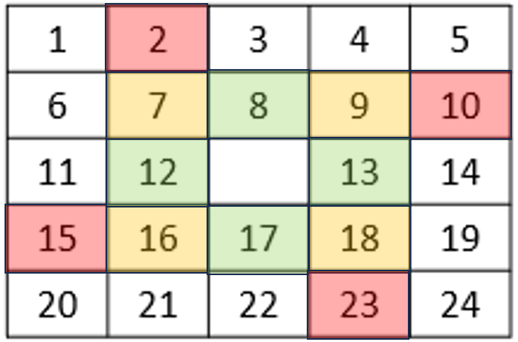 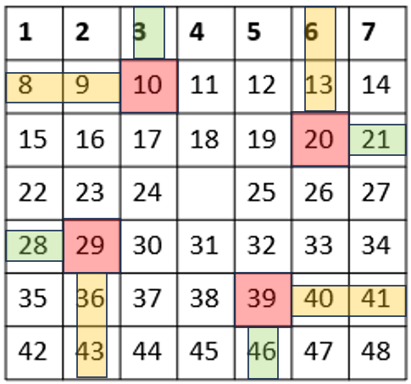

Por lo que, teniendo una formula para obtener el valor de una casilla cualquiera previamente dada, se opta por encontrar una trasformación general que permita obtener la casilla que corresponde a **una** rotación:

(F,C) -> (C, n-(F+1))

Ejemplo: (2,3) -> (3,6)

… continuar…

(C, n-(F+1)) -> (n-(F+1), n-C+1)

(n-(F+1), n-(C+1)) -> ( n-C+1, n–(n-(F+1) + 1))